Муниципальное дошкольное образовательное учреждение
детский сад «Тополёк»

Проект
для детей раннего возраста группы «Ягодка»
на тему: «Удивительные прищепки»

Проект выполнила
воспитатель: Ильина А.И.

г. Мышкин
2022г.
Актуальность:
«Истоки способностей и дарования детей — на кончиках их пальцев. От пальцев, образно
говоря, идут тончайшие нити - ручейки, которые питают источник творческой
мысли. Другими словами, чем больше мастерства в детской руке, тем умнее ребёнок»
В.А.Сухомлинский
Уже давно ни для кого не секрет, что развитие мелкой моторики
(гибкости и точности движений пальцев рук) и тактильной чувствительности - мощный стимул развития у детей восприятия, внимания, памяти, мышления
и речи. Дети, у которых лучше развиты мелкие движения рук, имеют более развитый мозг, особенно те его отделы, которые отвечают за речь. Пальцы рук наделены большим количеством рецепторов, посылающих импульсы в центральную нервную систему человека.
Поэтому очень важно уже с самого раннего возраста развивать у ребёнка мелкую моторику. Но делать упражнения малышу будет скучно — надо обратить их в интересные и полезные игры.
Наряду с развитием мелкой моторики развиваются память, внимание, а
также словарный запас вашего малыша.
Мелкая моторика рук — это разнообразные движения пальчиками и ладонями.
Очень хорошо, когда дома много разнообразных игрушек, в которые
детям и родителям интересно вместе играть. Но очень немногие задумываются, что огромный потенциал развития мелкой моторики, тактильной чувствительности дает малышам сама жизнь.
Можно развивать гибкость пальчиков и тактильную чувствительность
детей, организуя развивающие игры для малышей при помощи обычных предметов домашнего обихода.
Актуальность работы по развитию мелкой моторики детей раннего возраста обусловлена и возрастными психологическими и физиологическими особенностями детей: в раннем и младшем дошкольном возрасте интенсивно развиваются структуры и функции головного мозга ребенка, что расширяет его возможности в познании окружающего мира. Воспитателю, организуя разнообразную деятельность детей с предметами, игрушками и природными объектами, важно активизировать у детей сенсорные основы познания, учить малышей использовать разные органы чувств для получения информации об окружающем мире: зрение, слух, обоняние, тактильные ощущения. Занятия по данной программе проводятся в игровой форме. Во время игры максимально реализуется ситуация успеха, следовательно, работа происходит естественно, не возникает психического напряжения.
Ребенок постоянно изучает, постигает окружающий мир. Основной метод накопления информации — прикосновения. Ребенку необходимо все хватать, трогать, гладить и пробовать на вкус. Роль взрослого помочь ему в этом, дать необходимый стимул для развития.
Поэтому начинать работу по развитию мелкой моторики нужно с
самого раннего возраста. В работе с детьми хорошо использовать деревянные игрушки, пирамидки, каталки, матрешки, кубики и т.д. Особенный интерес у малышей вызывают прищепки, выполненные из
этого замечательного материала. Использование прищепок — это развитие не только тонких движений пальцев, но и речи. Детям нравится выполнять задания с прищепками. Их привлекает необычность и новизна таких заданий. С помощью их и наших умелых ручек можно создать различные изделия, применив фантазию и выделив время.
Игры и упражнения с прищепками имеют ещё одно немаловажное
преимущество: играть с ними можно как в группе, так и на прогулке. Использовать упражнения с прищепками можно в различных видах деятельности и при различной форме организации детей. Игры с прищепками доступны в работе с детьми самого раннего возраста. Прищепки, приготовленные к работе должны иметь основные цвета (красный, синий, желтый, зелёный).
Прищепки являются очень ценным материалом и для оформления
координированного взаимодействия обеих рук ребенка. Одна рука будет сжимать — разжимать прищепку, а другая подносить нужный для выполнения работы материала. Прищепки еще называют «детским эспандером», потому что для сжатия кончиков прищепки требуются определенные усилие пальцев, от многократного сжатия мышц пальцы становятся сильнее, мелкая моторика развивается очень эффективно. Из обычных прищепок можно вместе с детьми создать целый сказочный мир! Сколько креативных, необычных идей уже существует, а сколько еще можно придумать!
Цель проекта - развитие тонких движений пальцев рук.
Задачи:
Образовательные:
- Учить открывать, закрывать и вешать прищепки на веревку.
- Формировать координацию движений пальцев и кистей рук.
- Обогащать сенсорный опыт детей.
Развивающие:
-Развивать мелкую моторику рук.
- Стимулировать речевые способности.
- Развивать память, фантазию, воображение, логического мышление.
Воспитательные:
- Воспитывать усидчивость, умение принимать игровую ситуацию.
Вид проекта: практико — ориентированный, среднесрочный.
Сроки реализации проекта: январь- апрель 2022г.
Участники проекта:
- дети ясельной группы «Ягодка»;
-родители детей;
-воспитатель.
Возраст детей: дети 1.6 — 2 года.
Интеграция образовательных областей:
- Познавательное развитие;
- Речевое развитие;
- Социально-коммуникативное развитие;
- Художественно-эстетическое развитие;
- Физическое развитие;
- Игровая деятельность.
Используемые методы:
- Словесные.
- Игровые.
- Наглядные.
- Практические.
Используемые приемы:
- Рассказ.
- Чтение художественной литературы.
- Показ упражнений.
- Игры.
Этапы реализации проекта:
  - Подготовительный этап:
- Подобрать методическую, художественную литературу, наглядные пособия, прищепки разных видов.
- Подобрать материалы для игровой деятельности.
- Создать картотеку игр и упражнений на развитие мелкой моторики рук.
- Составить перспективный план мероприятий.
- Вовлечение родителей в проектную деятельность, через объявление и индивидуальную беседу.
2. Реализация проекта
Основные формы реализации проекта: беседы, игры и упражнения, работа с педагогом.
Ежедневно: утренняя гимнастика, зарядка после сна, пальчиковые гимнастики, игры и упражнения.
Предполагаемый результат проекта: Игры с разными видами прищепок
очень интересны и разнообразны. Они развивают мелкую моторику рук у
детей раннего возраста, способствуют развитию ощущений собственных движений, стимулируют речевую активность детей.
Воспитанники проявляют особый интерес к играм с разноцветными
прищепками. Развитие личности ребенка происходит через игру, близкую и
понятную ему. Прищепки лежат в разноцветных коробочках и контейнерах,
привлекают внимание детей яркостью, необычностью, оригинальностью.
Если прицепить прищепки к разноцветным кружкам, то получим самые
разные цветы: ромашки, васильки, подсолнухи и т.д. Прикрепив к зеленому
треугольнику зеленые прищепки, получим елочку. А можно получить
красивых бабочек и стрекоз прикрепив прищепки к разноцветным овалам.
Фантазировать можно бесконечно. Прищепки-птички можно «посадить» на веточки и т.д. Играя с детьми, нужно не забывать
сопровождать все свои действия речью. Можно придумать самые разные
истории и рассказать их детям.
- Дети должны освоить технику работы с прищепками.
- Развивать мелкую моторику рук, которая способствует
активизации моторных речевых зон головного мозга и вследствие этого — развитие речевой функции.
Планируемый образовательный результат реализации проекта:
1. Созданы условия для развития мелкой моторики рук у детей раннего
дошкольного возраста в процессе дидактических игр с прищепками.
2. Представлен систематизированный материал по развитию мелкой
моторики рук (игры, упражнения, картотека).
З. Подготовлены рекомендации (консультации) для родителей по развитию мелкой моторики.
4. Развитие мелкой моторики и координации пальцев рук воспитанников
уровня соответствующего данному возрасту.
Основные принципы (правила) работы педагога при реализации
проекта:
- Уважение к ребенку, к процессу и результатам его деятельности в сочетании с разумной требовательностью;
- комплексный подход при разработке занятий;
- систематичность и последовательность занятий;
- вариативность содержания и форм проведения занятий;
- наглядность;
- адекватность требований и нагрузок, предъявляемых к ребенку в процессе игровых занятий;
- постепенность (пошаговость) и систематичность в освоении материала,
следование от простых и доступных знаний к более сложным, комплексным;
- индивидуализация темпа работы - переход к новому этапу обучения только после полного освоения материала предыдущего этапа;
- повторность (цикличность повторения) материала, позволяющая
формировать и закреплять механизмы реализации функции.
План реализации проекта

Срок проведения | Методические приемы, работа с детьми | Взаимодействие с родителями
Январь 2022г. | Подготовительная работа. Игры и упражнения на развитие мелкой моторики рук, пальчиковая гимнастика.  Использование игр из картотеки «Шагаем пальчиками» (Дождик, кот и бабочка, гусеничка, жучки, веселый автобус, мед и медвежонок,мячик, домовенок кузя, зайчик, курочка, муравьишка и др. (Картотека в группе «Ягодка») | Вовлечение в проектную деятельность через индивидуальные беседы. Консультация «Роль пальчиковых игр в развитии детей раннего дошкольного возраста», «Ум на кончиках пальцев» (см.Приложение 2)
Февраль 2022г. | Основной этап работы.  Игры в конструктор;  Крышечки, пирамидки разной формы и размеров, кубики.  Пальчиковый театр «Колобок», «Репка».  Рисование пальчиковыми красками.  Знакомство с прищепками (разноцветные).  Дидактические игры с прищепками в сопровождении художественного слова-потешки, стихи.  (см.Приложение 1)  -развесим белье  -солнышко  -дождик  -тучка  -ежик  -зайчик  -уточка  -рыбка  --коза  -елочка  -цветок  -стол  -стул  -автобус  -овощи (морковь, лук, свекла, репа) | Подборка пальчиковых игр и упражнений с прищепками для домашнего досуга с ребенком.
Март-апрель 2022г. | Заключительный этап:  Игры на изучение цвета:  Желтый круг –желтые прищепки (солнышко), зеленый треугольник-зеленые (ёлочка), голубой овал-голубые (тучка с дождиком). Разноцветный круг.  Игры с использованием прищепок с изображением птиц, животных:  -«Птички на веточке».  -«Покормим зверей» ( наглядный материал-овощи/фрукты/рыба и др.корм для животных)  (см.Приложение 3) | Заключительный этап проекта. Презентация для родителей о проделанной работе с детьми по теме «Чудесные прищепки». Изготовление чудесной прищепки в домашних условиях.

Подборка пособий и игрового материала: необходимые материалы для игр (прищепки с разными изображениями, разных видов и цветов, контейнеры под прищепки, веревки разной ширины и длины), наглядные пособия для игр (солнышко, ежик, заяц, цветовые картонные образцы для игр разной формы –круг, овал, прямоугольник, треугольник и др.), художественная литература, картотека пальчиковой гимнастики, картотека пальчиковых игр, развивающие карточки «Умная гимнастика», дидактические игры по теме.
3. Заключительный этап
- Оформление уголка в группе «Пальчиковые игры» (картотека пальчиковых игр, наглядный материал, худ.литература, дидактические игры на развитие мелкой моторики рук, прищепки, пальчиковый театр).
- Видеопрезентация «Пальчиковые игры. Что мы можем и умеем» (игры с прищепками)
Цель: показать родителям развитые способности детей за весь период реализации проекта с работой с прищепками.
Вывод: Ранний возраст– особый возраст, когда ребенок открывает для себя мир, когда происходят значительные изменения во всех сферах его деятельности. Ребенок живет в игре. Играя, он познает мир, общается с ним, запоминает правила поведения. Важно обеспечить ребенку беспрерывную череду увлекательных занятий и игр, чтобы его активность не замедлялась ни на мгновение. Игры с прищепками хорошо подходят для детей разных возрастов. Они не только увлекательные и забавные, но и полезные. В таких играх развивается мелкая моторика, что в свою очередь помогает в развитии речи. Чем лучше развиты движения рук и пальцев у ребёнка, тем быстрее и лучше он научится правильно произносить звуки, выстраивать грамотно речь. Развивая движения пальцев рук, мы тем самым способствуем развитию интеллектуальных и мыслительных процессов ребенка, становлению его речи. Таким образом, велась проектная деятельность Удивительные прищепки» в группе раннего возраста «Ягодка» и достигнуты следующие результаты:
• Тема проекта выбрана с учетом возрастных особенностей детей и актуальностью проблемы;
• использование игр с прищепками вызвало интерес у детей, желание выполнять упражнения на развитие мелкой моторики;
• использование игр с прищепками развивает координацию и силу пальцев рук детей, дети научились выполнять новые движения, что способствует развитию мелкой моторики;
• все материалы и пособия могут быть использованы в образовательной, совместной и самостоятельной деятельности детей;
• при изучении разнообразных дидактических игр, дети активно играли с прищепками, используя их не только в предложенных упражнениях, но и в разных вариациях игр, тем самым у детей развивалось воображение, фантазия, мышление, память, речь;
• работа проводилась не только, основываясь на играх с прищепками, для развития мелкой моторики рук проводились: самомассаж, пальчиковые игры, игры с предметами, рисование пальчиковыми красками, что помогло закрепить мышцы на руках, дети легче справлялись с прищепками.
Принято решение продолжать работу по наполнению среды группы играми и пособиями, направленными на развитие мелкой моторики рук детей, привлечь родителей к проектной деятельности, достигать новых положительных результатов.

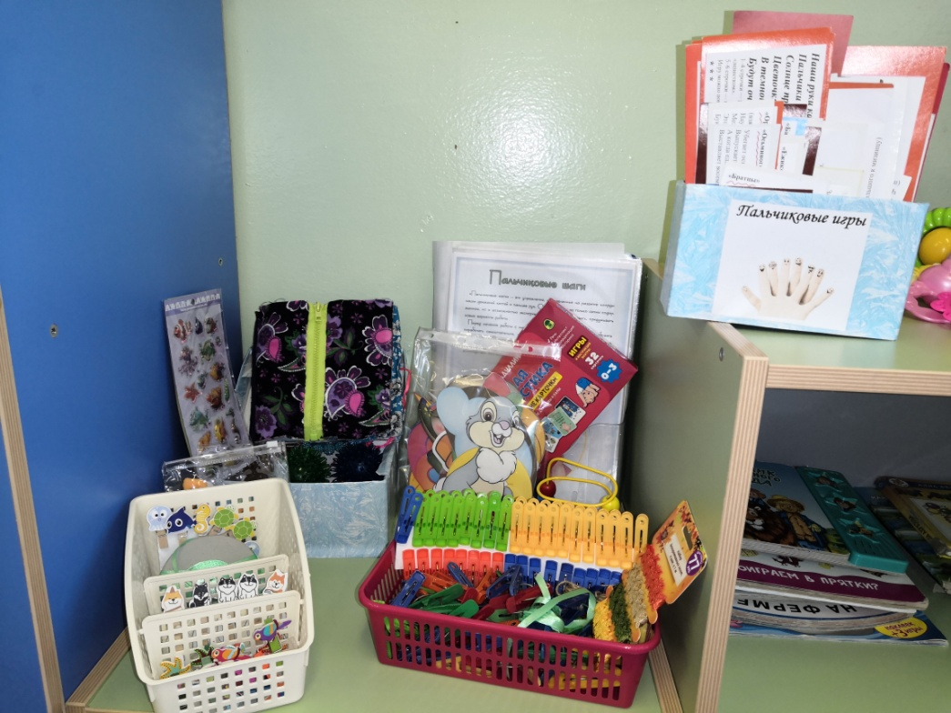

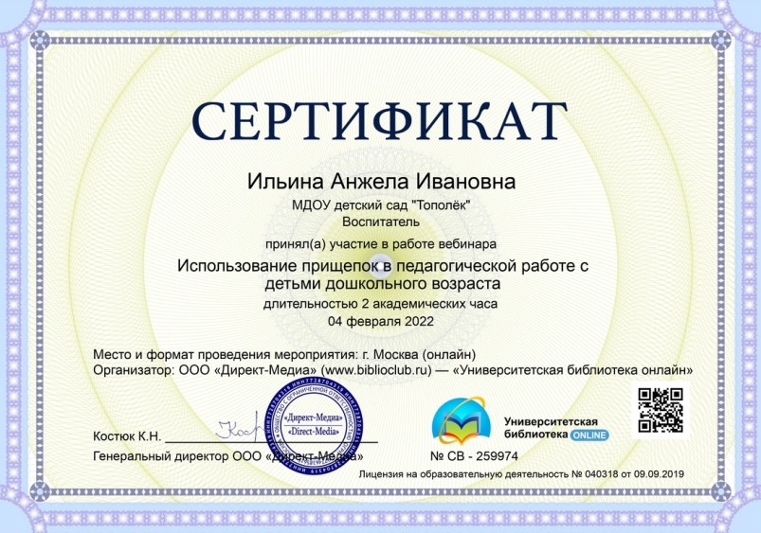

СПИСОК ЛИТЕРАТУРЫ
1. Хворостовцев А. «Умные ручки». / А. Хворостовцев. – Новосибирск: «Сибирское издание», 2008.
2. Веселый мир прищепок / Пия Педевилла – Germany. «АРКАИМ Л.Т.Д.».- 2004.- 31с.
3. Удивительные прищепки/ Пия Педевилла – Germany. «АРКАИМ Л.Т.Д.».- 2004.- 31с.
4. Чудеса своими руками / Нагибина М.И.-М., -1997
5. А. Хворостовцев «Умные ручки» (Новосибирск, 2008 г.)
6. «Игры с прищепками: творим и говорим» Ю.А.Фадеевой (серия «Библиотека логопеда»)

Приложение 1
Использование художественного слова (потешки, стихи) для дидактических игр с прищепками
Вышел дождик на прогулку,  Он бежит по переулку,  Барабанит по окошку,  Напугал большую кошку,  Вымыл зонтики прохожих,  Крыши дождик вымыл тоже.  Сразу мокрым город стал.  Дождь закончился. Устал. | Здравствуй, весенняя первая травка!  Как распустилась? Ты рада теплу?  Знаю, у вас там веселье и давка,  Дружно работают в каждом углу.  Высунуть листик иль синий цветочек  Каждый спешит молодой корешок  Раньше, чем ива из ласковых почек  Первый покажет зеленый листок.
Дождик, дождик, посильней -  Будет травка зеленей,  Вырастут цветочки  На нашем лужочке.  Дождик, дождик, пуще,  Расти, трава, гуще. | Маленькое солнце на моей ладошке,  — Белая ромашка на зеленой ножке.  С белым ободочком желтые сердечки…  Сколько на лугу их, сколько их у речки!
Постирали мы белье  И развесили его,  Будет оно сухим и чистым,  А еще душистым. | Наш подсолнух, словно солнце.  Рады жёлтым лепесткам.  Смотрят семечки в оконца  И подмигивают нам.
Пеки, пеки, солнышко,  Красное ведрышко!  Рано-рано играй,  Своих деток согревай!  Твои детки плачут,  По камушкам скачут! | Идёт коза рогатая,  Идёт коза бодатая,  Ножками топ-топ,  Глазками хлоп-хлоп.  Кто каши не ест,  Молока не пьёт,  Забодает, забодает, забодает.
Ветер елками шумит,  Ежик наш домой спешит.  А на встречу ему волк,  На ежа зубами — щелк.  Еж иголки показал,  Волк со страху убежал | Автобус  Едет-едет наш автобус,  Крутит, крутит колесом.  Едет-едет наш автобус,  Крутит, крутит руль, руль  Едет-едет наш автобус,  Дворниками бжик-бжик,  Едет, едет наш автобус,  Крутит, крутит колесом.  Двери открываются — двери закрываются.  Едет-едет наш автобус,  Крутит, крутит колесом.  Едет-едет наш автобус  Всем сигналит биииииип.
Тучка, тучка, задержись,  Улетать не торопись.  Хоть немного погоди – Всех водою напои:  Чтоб цветочкам расцветать,  Чтоб грибочкам подрастать;  Чтобы длинные реснички  Вырастали у пшенички:  Чтоб она росла до неба,  Чтобы много было хлеба! | Наши уточки с утра –  Кря-кря-кря! Кря-кря-кря!  Наши гуси у пруда –  Га-га-га! Га-га-га!  А индюк среди двора –  Бал-бал-бал! Балды-балда!  Наши гуленьки вверху –  Грру-грру-угрру-у-грру-у!  Наши курочки в окно –  Кко-кко-кко-ко-ко-ко-ко!  А как петя-петушок  Ранним-рано поутру  Нам споет ку-ка-ре-ку!
Зайка серенький сидит  И ушами шевелит.  Вот так, вот так  Он ушами шевелит!  Зайке холодно сидеть,  Надо лапочки погреть. | За столом дела вершатся,  Собирается семья,  Учат здесь уроки дети  И встречаются друзья.  Пусть всегда он будет щедрым,  И добро несет семье.
Елка, елка, колется колко.  Острые иголочки-ой,ой,ой!  У колючей елочки-ой,ой,ой.  Острые иголочки и у ежа,  Уколоть вы можете малыша! | Стул взглянул на табурет:  «Ну, буквально, мой портрет!  Мы, как половинки,  Только он без спинки.»
ЛУЧОК  Ходит по полю бычок:  "Вкусно пахнет как лучок!  В носике щекочется -  Скушаю, раз хочется". | Вкусно сочную морковь  Со сметаной приготовь.  Ставь тарелку на скатёрку,  И потри морковь на тёрке.  Только, чур! не хулиганить,  Можешь пальчики поранить.
В свёкле много витаминов,  Свёкла в этом – чемпион.  Покупайте в магазинах  Предлагаю в рацион.  Обожаю я свеколку,  — Говорит зайчонок волку,  — Вот, попробуй, угощаю! | РЕПКА  (потешка)  Кушать дети не желали,  Стиснув зубы крепко.  Мы им сказку рассказали  Под названьем «Репка»:  Лишь открыли детям книжку –  Съели ложечку за мышку,  Ложку кушали за ложкой –  Съели кашу и за кошку.  А потом ещё за Жучку,  А потом за Машу-внучку,  И за бабку, и за дедку –  Быстро скушали всю репку!
Рыбке весело играть.
Рыбка, рыбка, озорница,
Мы хотим тебя поймать.
Рыбка спинку изогнула,
Крошку хлебную взяла,
Рыбка хвостиком махнула,
Рыбка быстро уплыла.

Приложение 2
Взаимодействие с родителями
Консультации для родителей
«Роль пальчиковых игр в развитии детей дошкольного возраста»
Игра – ведущий вид деятельности дошкольника. Один из основных видов в игровой деятельности являются «Пальчиковые игры». Пальчиковые игры – это мощная целенаправленная тренировка для мозга ребенка, стимулирующая его развитие.
Многие исследователи, занимающиеся проблемой воспитания детей младшего возраста, указывают на взаимосвязь и взаимозависимость становления моторной и речевой функции. Они отмечают наличие связи между совершенствованием тонких движений пальцев рук и развитием активной речи ребенка. В своих работах специалисты подчеркивают, что в дошкольном возрасте, в период бурного роста и развития, необходимо обеспечить оптимальный режим двигательной активности детей.
Что же происходит, когда ребенок занимается пальчиковой гимнастикой?
1. Выполнение упражнений и ритмических движений пальцами индуктивно приводит к возбуждению в речевых центрах головного мозга и резкому усилению согласованной деятельности речевых зон, что, в конечном итоге, стимулирует развитие речи.
2. Игры с пальчиками создают благоприятный эмоциональный фон, развивают умение подражать взрослому, учат вслушиваться и понимать смысл речи, повышают речевую активность ребенка.
3. Малыш учится концентрировать свое внимание и правильно его распределять.
4. Если ребенок будет выполнять упражнения, сопровождая их короткими стихотворными строчками, то его речь станет более четкой, ритмичной, яркой, и усилится контроль за выполняемыми движениями.
5. Развивается память ребенка, т. к. он учится запоминать определенные положения рук и последовательность движений.
6. У малыша развивается воображение и фантазия.
7. В результате регулярных упражнений кисти рук и пальцы приобретут силу, хорошую подвижность и гибкость, а это в дальнейшем облегчит овладение навыком письма.
8. "Пальчиковые игры" - это инсценировка каких-либо рифмованных историй, сказок при помощи пальцев. Многие игры требуют участия обеих рук, что даёт возможность детям ориентироваться в понятиях "вправо", "влево", "вверх", "вниз" и т. д.
9. Пальчиковые игры дают возможность родителям играть с малышами, радовать их и, вместе с тем развивать речь и мелкую моторику. Благодаря таким играм ребёнок получает разнообразные сенсорные впечатления, у него развивается внимательность и способность сосредотачиваться. Такие игры формируют добрые взаимоотношения между детьми, а также между взрослым и ребёнком.
Пальчиковые игры разнообразны по содержанию, их разделили на группы и определили назначение:
1. Игры-манипуляции. Эти упражнения он может выполнять самостоятельно или с помощью взрослого. Они развивают воображение: в каждом пальчике ребенок видит тот или иной образ.
"Пальчик-мальчик, где ты был? ", "Мы делили апельсин", "Этот пальчик хочет спать", "Этот пальчик - дедушка",
2. Сюжетно-пальчиковые упражнения. К этой группе относятся также упражнения, которые позволяют детям изображать предметы транспорта и мебели, диких и домашних животных, птиц, насекомых, деревья. Пальчики здороваются" - подушечки пальцев соприкасаются с большим пальцем (правой, левой руки, двух одновременно). ."Распускается цветок" - из сжатого кулака поочередно "появляются" пальцы.
3. Пальчиковые упражнения в сочетании со звуковой гимнастикой. Ребенок может поочередно соединять пальцы каждой руки друг с другом, или выпрямлять по очереди каждый палец, или сжимать пальцы в кулак и разжимать и в это время произносить звуки: б-п; т-д; к-г.
4. Пальчиковые кинезиологические упражнения ("гимнастика мозга"). С помощью таких упражнений компенсируется работа левого полушария. Их выполнение требует от ребенка внимания, сосредоточенности. "Колечко" — поочередно перебирать пальцы рук, соединяя в кольцо с большим пальцем последовательно указательный, средний и т. д.
5. Пальчиковые упражнения в сочетании с самомассажем кистей и пальцев рук. В данных упражнениях используются традиционные для массажа движения - разминание, растирание, надавливание, пощипывание (от периферии к центру)."Помоем руки под горячей струей воды" - движение, как при мытье рук. "Надеваем перчатки" - большим и указательным пальцами правой руки растираем каждый палец левой руки, начиная с мизинца, сверху вниз.
6. Театр в руке. Позволяет повысить общий тонус, развивает внимание и память, снимает психоэмоциональное напряжение. "Бабочка" — сжать пальцы в кулак и поочередно выпрямлять мизинец, безымянный и средний пальцы, а большой и указательный соединить в кольцо. Выпрямленными пальцами делать быстрые движения ("трепетание пальцев").
"Сказка" - детям предлагается разыграть сказку, в которой каждый палец какой-либо персонаж. Очень хорошую тренировку движений для пальцев дают народные игры – потешки.
Пальчиковые игры, разработанные на фольклорном материале, максимально полезны для развития ребёнка-дошкольника. Они содержательны, увлекательны, грамотны по своему дидактическому наполнению. Художественный мир народных песенок и потешек построен по законам красоты.
Пальчиковые игры и упражнения – уникальное средство для развития мелкой моторики и речи в их единстве и взаимосвязи. Разучивание текстов с использованием «пальчиковой» гимнастики стимулирует развитие речи, пространственного, наглядно-действенного мышления, произвольного и непроизвольного внимания, слухового и зрительного восприятия, быстроту реакции и эмоциональную выразительность, способность сосредотачиваться. Помимо этого, пальчиковые игры расширяют кругозор и словарный запас детей, дают первоначальные математические представления и экологические знания, обогащают знания детей о собственном теле, создают положительное эмоциональное состояние, воспитывают уверенность в себе.
Игры с пальчиками – это не только стимул для развития речи и мелкой моторики, но и один из вариантов радостного общения с близкими людьми. Когда мама для пальчиковой игры берёт малыша на руки, сажает на колени, обнимая, придерживает, когда она трогает его ладошку, поглаживает или щекочет, похлопывает или раскачивает, ребёнок получает массу необходимых для его эмоционального и интеллектуального развития впечатлений.

«Ум на кончиках пальцев»
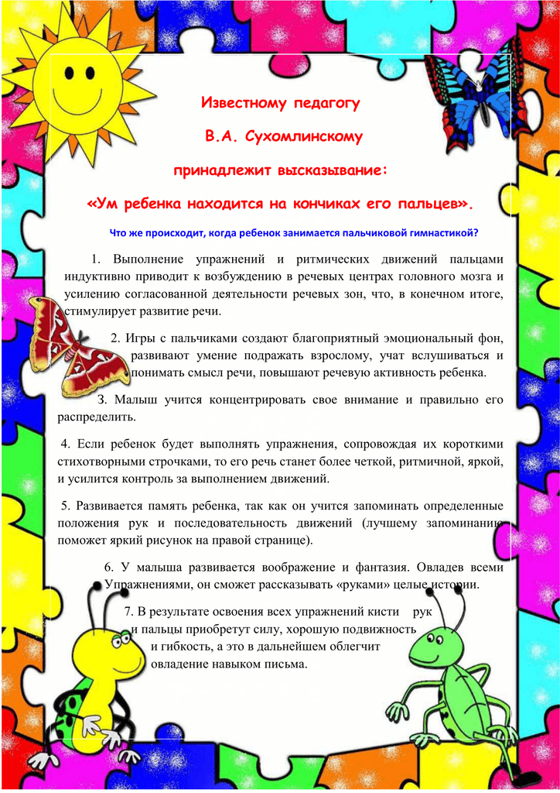
Мелкая моторика совокупность скоординированных действий мышечной, костной и нервной систем человека, зачастую в сочетании со зрительной системой в выполнении мелких, точных движений кистями и пальцами рук и ног. Часто для понятия «мелкая моторика» используется такой термин как «ловкость».
Есть дети дошкольники, которые умеют говорить, неплохо играют в разные игры. Но в настоящее время у современных детей отмечается слабое развитие мелкой моторики рук по сравнению с прошлыми поколениями. Если раньше многое приходилось делать с помощью рук: зашнуровывать ботинки, вручную перебирать крупу, застегивать пуговицы на куртке и так далее. Сегодня практически вся детская обувь на липучках, крупа продается уже в чистом виде, а пуговицы на куртках сменились липучками и заклепками. Конечно, все это очень удобно, но это серьезный минус для развития мелкой моторики наших детей. Значит, если вовремя не обратить внимание на эту трудность, то в школьном возрасте могут быть проблемы.
По этой причине специалисты советуют родителям давать детям возможность самим одеваться и застегивать разные застежки, помогать в уборке, как можно раньше начинать самостоятельно держать ложку и развивать навыки самообслуживания, использовать игры и упражнения для развития мелкой моторики, использовать пальчиковые игры, которые сопровождаются стихотворным текстом.
Несколько советов, которые сделают занятия мелкой моторикой интересными и эффективными :
- как говорилось выше, лучшие упражнения по развитию мелкой моторики все, что ребенок может сделать по домашнему хозяйству и самообслуживанию;
- превратите занятия в веселую игру, придумывайте истории, сюжет для игр;
- начните с простого, постепенно переходя к более сложным задачам, уделите большее внимание тем заданиям, которые у ребенка не получаются;
- старайтесь подбирать для ребенка новые и интересные для него задания, что-то новое и необычное для него, с чем он еще не сталкивался;
- игры должны быть непродолжительными, но регулярными.
Идеи для упражнений по развитию мелкой моторики:
Пересыпание и переливание отлично тренируют ловкость рук и координацию движений.
Сортировка любых мелких предметов. Сначала лучше пальчиками, потом – с помощью пинцета.
Нанизывание колечек на стержень, нитку.
Можно взять обычную медицинскую грушу либо пластиковую бутылочку. Струей воздуха можно сдувать ватные диски, листочки, бумажные снежинки.
Работа с пластилином или тестом: мять руками, лепить фигурки, вдавливать предметы в пластилин.
Массаж кистей рук. Это занятие и приятно, и полезно как для развития пальчиков, активизации речевых центров головного мозга, так и для общего развития ребенка.
Упражнения с массажерами: катать по столу от кончиков пальцев до локтя, между ладонями, по тыльной стороне кисти. Выполнять упражнения надо обязательно каждой рукой по очереди.
Упражнения с мячами: учиться захватывать мяч всей кистью и отпускать его; катать мяч по часовой стрелке; держать одной рукой – другой рукой выполнить ввинчивающие движения, пощелкивания, пощипывания. Выполнять упражнения надо обязательно каждой рукой по очереди.
Идеи для игр по развитию мелкой моторики:
Игры с бумагой: рвать на мелкие кусочки, полоски, просто мять. Можно выкладывать различные фигуры или буквы и цифры. Эти игры и упражнения помогут ребенку узнать, как обычная бумага превращается в красивые аппликации и забавные объемные игрушки. Развитию точных движений и памяти помогают плетение ковриков из бумажных полос, занятия в технике «оригами»: складывание корабликов, самолетиков, цветов, животных и других фигурок.
Игры с конструктором: свободное конструирование – самый простой способ развития у ребенка пространственного мышления, моторики, творческих потребностей и произвольных действий. Детали конструктора очень приятно держать и вертеть в руках. Такой массаж рук благотворно воздействует на развитие осязания и мелкой моторики рук, а также полезен для здоровья.
Игры с мозаикой: игры с разными мозаиками способствуют развитию мелкой моторики, сообразительности и творческих способностей ребенка.
Пазлы: собирая красочные картинки, ребенок развивает не только мелкую моторику, но и внимательность, сообразительность, логическое мышление, координирование работы глаз и кистей рук.
Рисование, трафарет занятие, любимое всеми детьми и очень полезное. И не обязательно рисовать только карандашом или кистью на бумаге или картоне. Можно рисовать на снегу и песке, на запотевшем окне и асфальте. Полезно рисовать пальцем, ладонью, палочкой, делать отпечатки кусочком ваты, скомканной бумаги.
Игры с прищепками: игры с прищепками прекрасно развивают мускулатуру пальчиков ребенка, способствуют координации движения рук.
Систематичные занятия мелкой моторикой положительно сказываются на общем развитии ребенка, способствует речевому развитию, позволяет детям овладеть навыками письма, рисования, ручного труда, что в будущем поможет избежать многих проблем школьного обучения, лучше адаптироваться в практической жизни, научиться понимать многие явления окружающего мира.
Существует выражение, что наш ум – находится на кончиках наших пальцев. Поэтому если мы хотим, чтобы наши дети были умными и способными, то необходимо развивать мелкую моторику!

Приложение 3
